附件：平台建议报送操作及查询手册
一、平台建议报送操作手册
第一步，输入“https://pmos.sgcc.com.cn：20080”网址，输入电力交易平台账号、密码
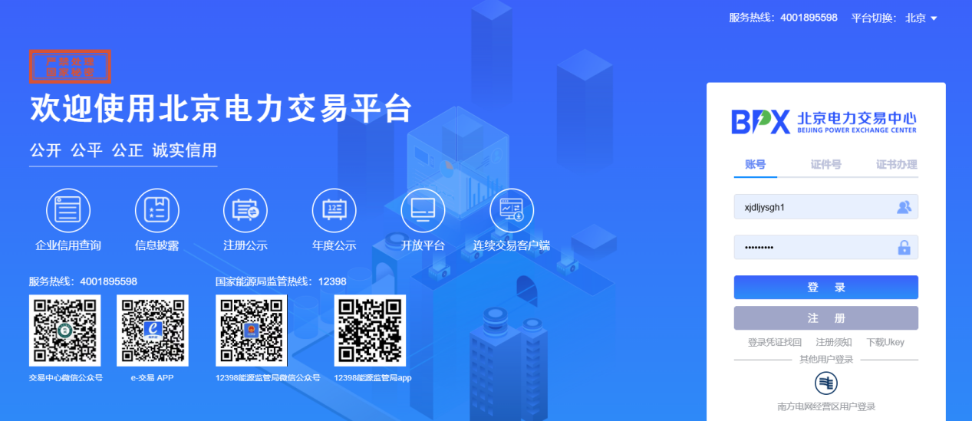
第二步，通过CA证书登录平台
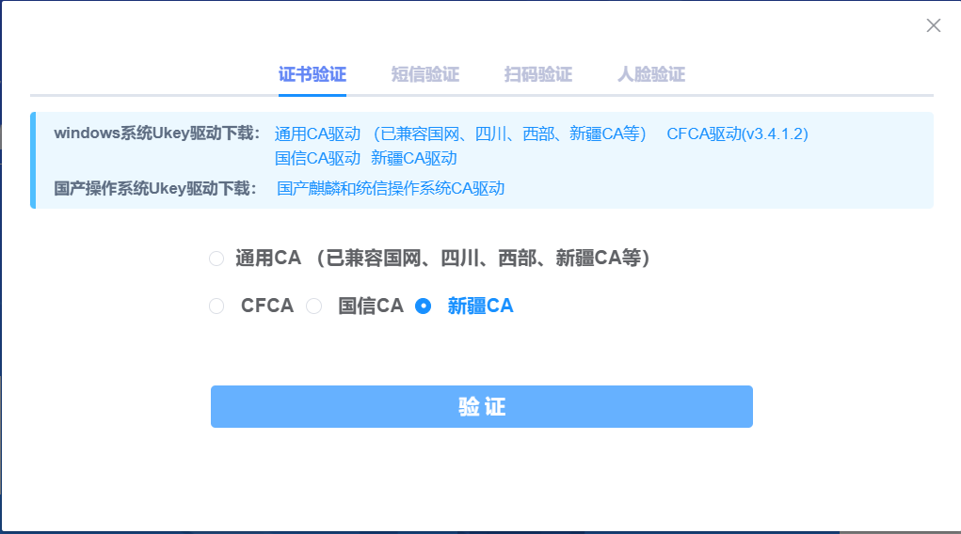
第三步，切换到新疆地区、市场管理委员功能模块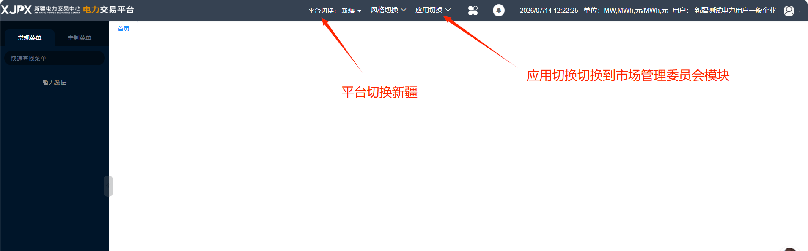
第四步，左侧点击“建议留言”
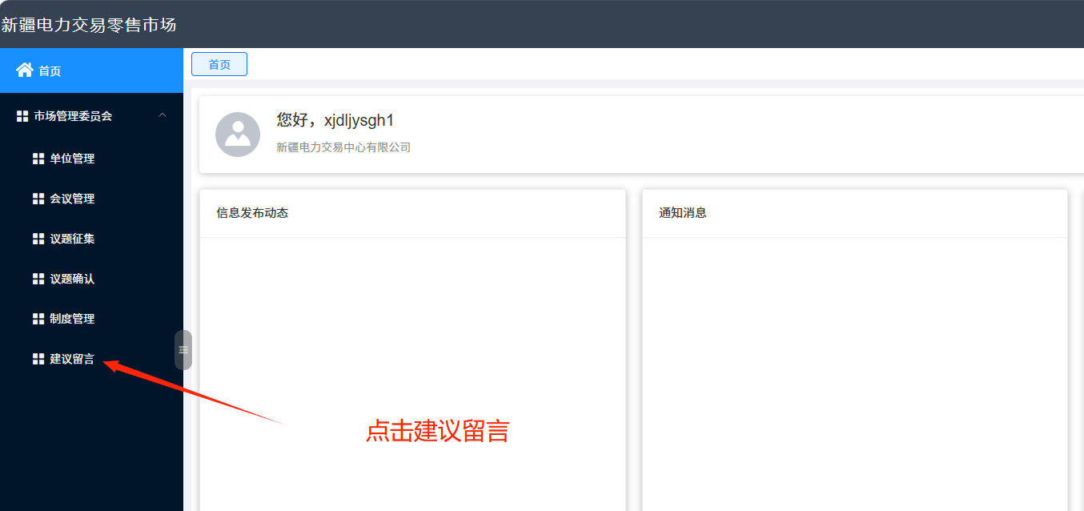
第五步，点击“我要建议”
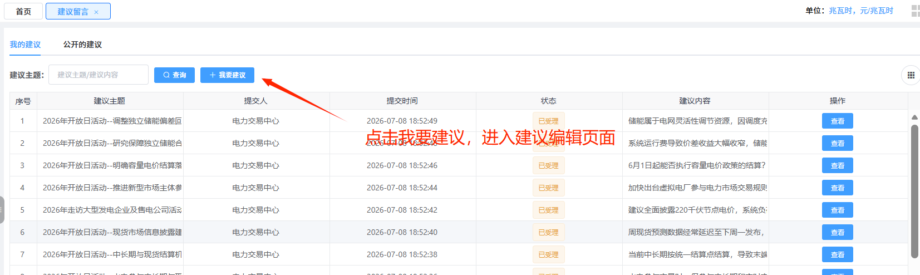
第六步，填写带 “*”为必填内容，如在建议内容框内无法说清楚的内容，可另外增加附件上传
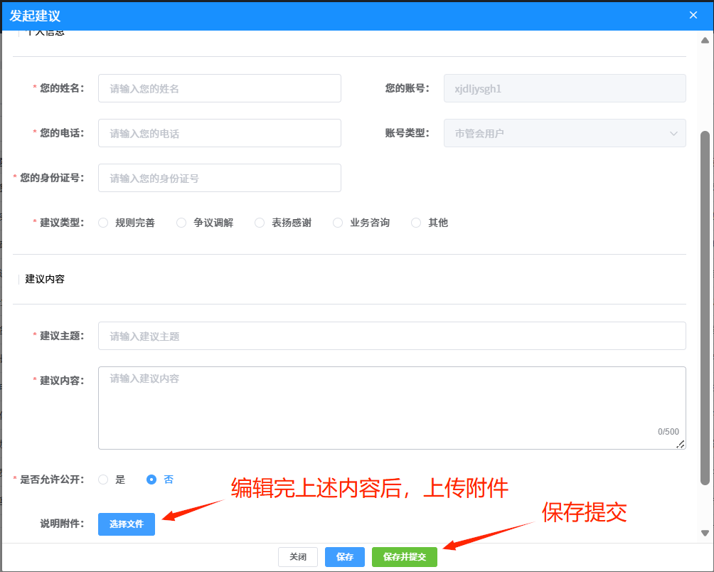

二、平台建议查询操作步骤：
从“我的建议”进入，找到对应的建议主题，点击“查看”，最下面的“回复内容”即是答复结果。 